- 打开新北区教育网 http://www.xbedu.net/

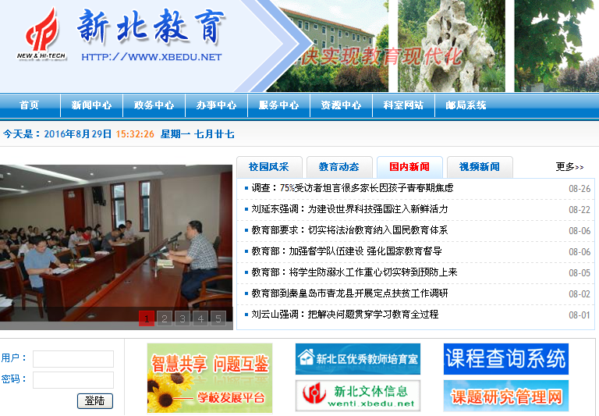
点击并打开
3．

点击并打开

4．
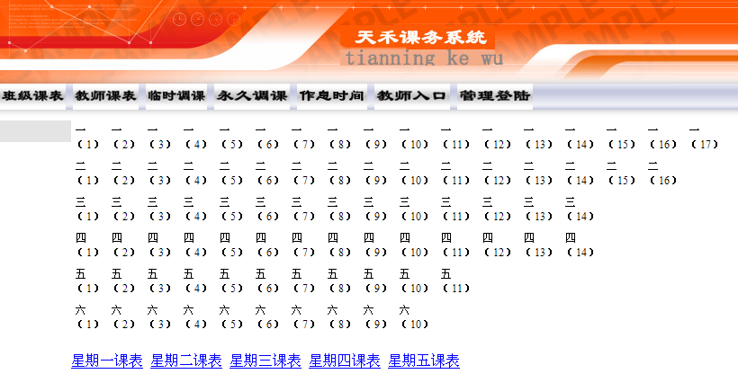
点击并打开
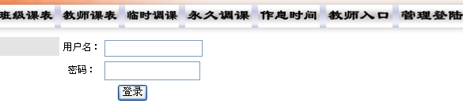
用户名：是自己的名字
默认原始密码：123456 ，不要随意更改，以免忘记
5.
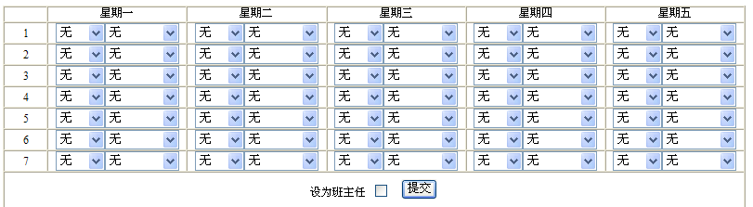
按课表输入，星期一下午第6节统一为校本，只需82个班的班主任输入，其他教师不要输入。上课的时候由班主任统一协调，三科教师按周次轮流执教。最后核对无误，是班主任的点击方框打勾，最后提交，更新课表。

